26 апреля 2024г. прошла "Открытая тренировка по силовому функциональному многоборью" на свежем воздухе по адресу: ул. Борисовские пруды д.20 корп.2.
07.05.2024
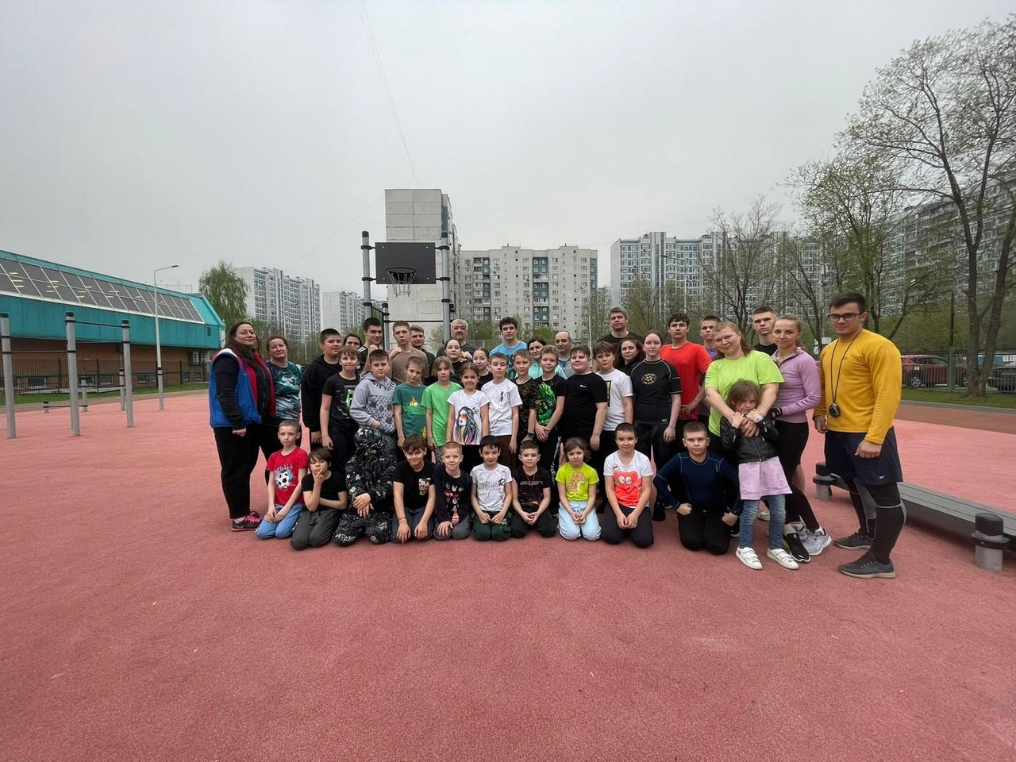

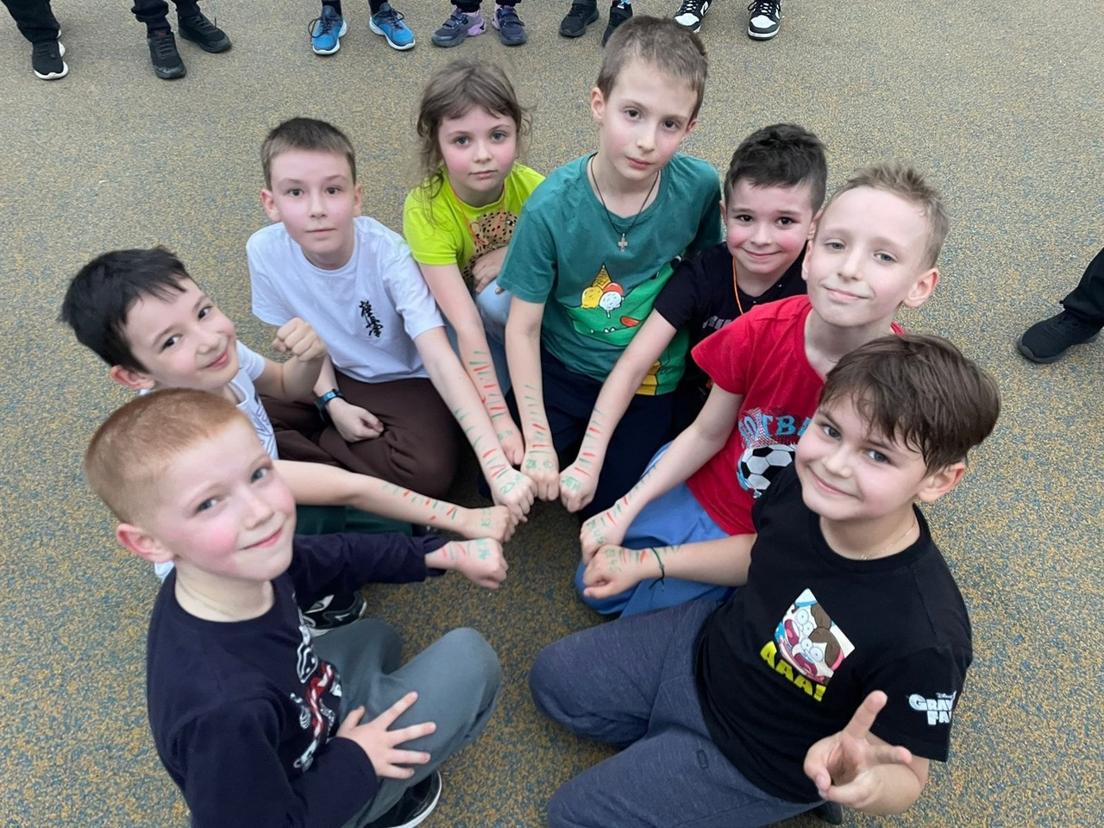

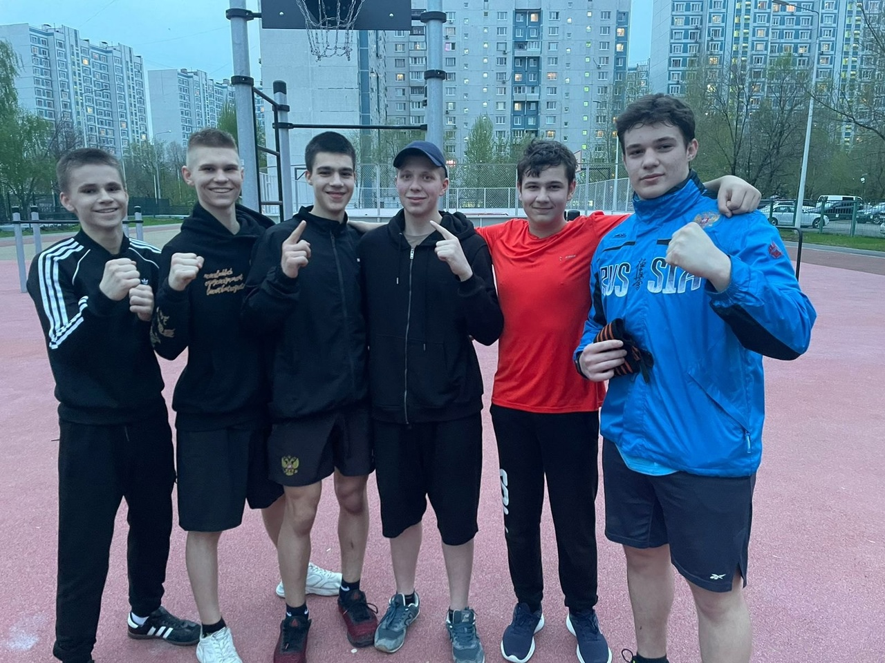

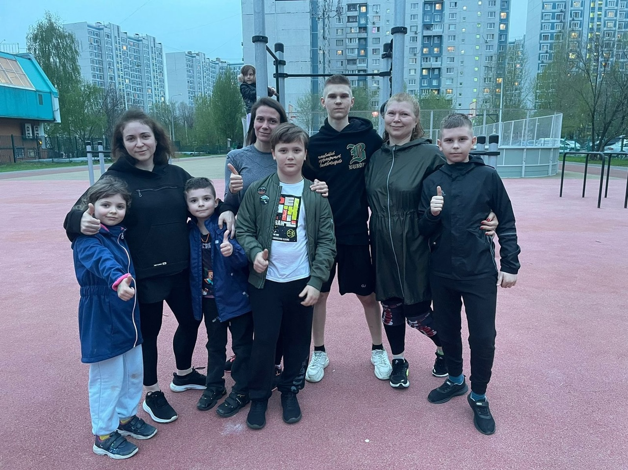

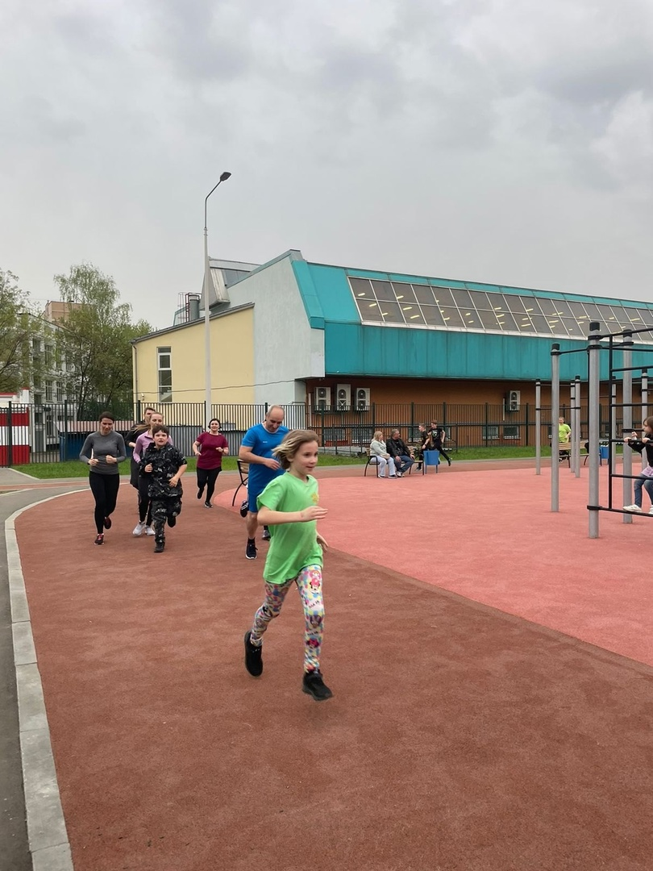

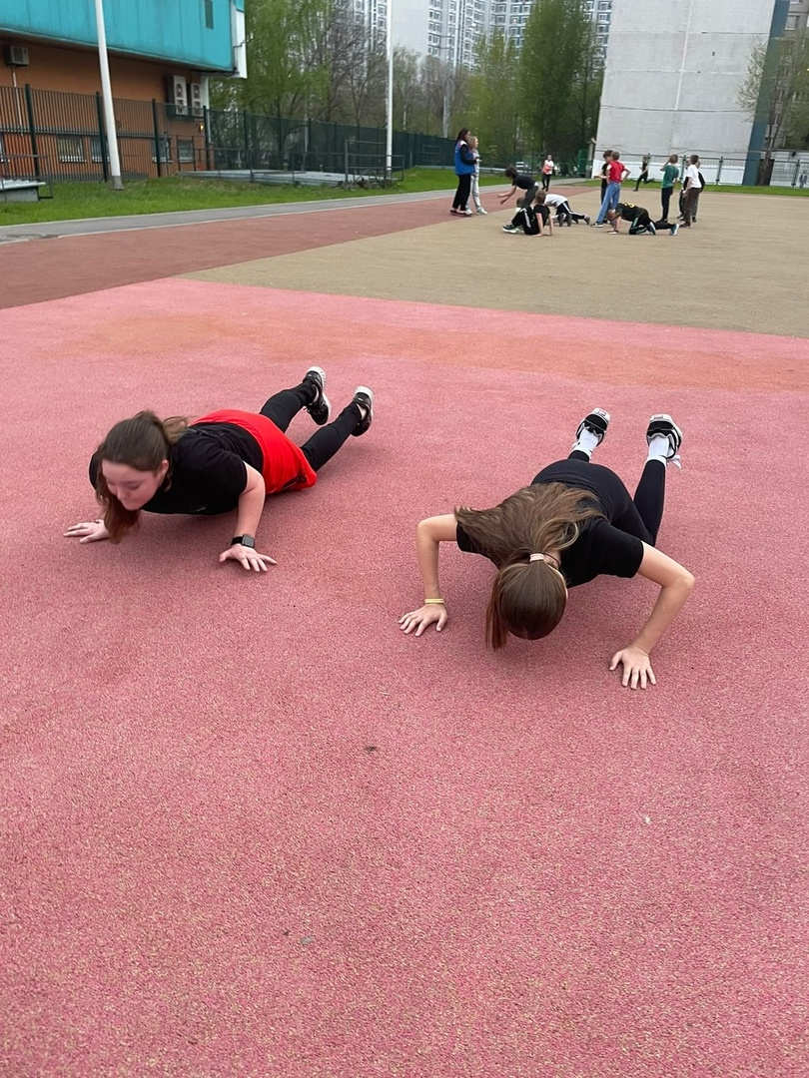

Адрес страницы: http://brateevo.mos.ru/socially-oriented-non-commercial-organizations-/avtonomnaya-nekommercheskaya-organizatsiya-sportivnyy-klub-kvadrat-/detail/12360019.html
Управа района Братеево города Москвы

